深圳大学期末考试试卷
_____________ ________
…

学院 专业 姓名 学号
( 密 封 线 内 不 答 题 )
……………………………………………………密………………………………………………封………………………………………线……………………………………线………………………………………

开/闭卷 | 闭卷 | A/B卷 |  |  | A卷
课程编号 | 2313300201/2 | 课程名称 | 随机过程 | 学分 | 2

命题人(签字) 审题人(签字) 2008 年 11 月 20 日
题号 | 一 | 二 | 三 | 四 | 五 | 六 | 七 | 八 | 九 | 十 | 基本题总分 | 附加题
得分
评卷人

- 设随机过程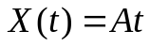，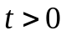，其中A 是在区间（1，2）上服从均匀分布的随机变量，求随机变量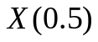的一维概率密度函数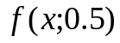和一维分布函数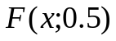。 (12分)
- 设随机过程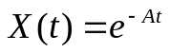，，其中A 是在区间（0，2）上服从均匀分布的随机变量，求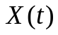的均值函数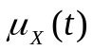和自相关函数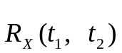。 (13分)
- 已知强度为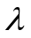的泊松分布的概率是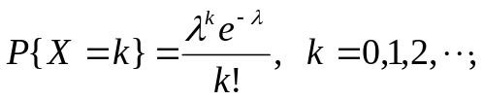。
（1）写出强度为的泊松过程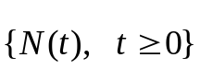需满足的三个条件；
（2）假设110报警电话在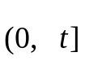内接到电话的呼叫数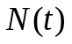是具有强度(每 分钟)为1的泊松过程，求2分钟内接到3次呼叫的概率。 (12分)
- 设老鼠在下图的迷宫中作随机游动。当它处在某个方格中有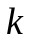条通道时，以概率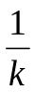随机通过任意一个通道。求老鼠作随机游动的状态空间及一步转移概率矩阵。 (13分)
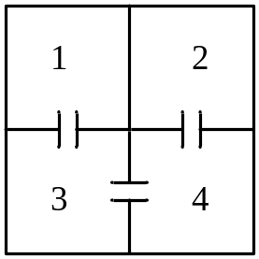
- 设马氏链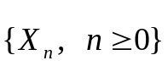的状态空间为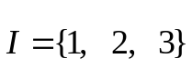，初始分布为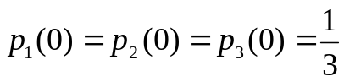，一步转移概率矩阵为 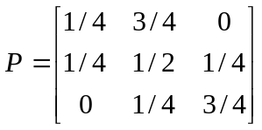
求：(1) 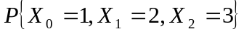；(2)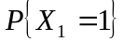。 （12分）
- 设马氏链的状态空间为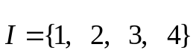，一步转移概率矩阵为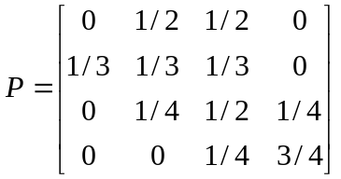
(1)试证此链是遍历的； (2)求其平稳分布（极限分布）。 （13分）
- 已知随机相位正弦波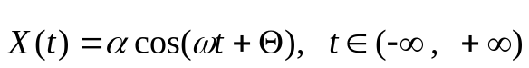，式中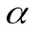和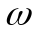是正常数，是在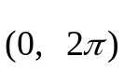上服从均匀分布的随机变量。求的均值函数和自相关函数；并说明其稳定性。 (12分)
- 已知平稳过程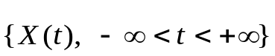的相关函数为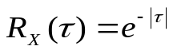，求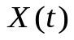的谱密度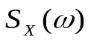。 (13分)

附加题
- 设有随机过程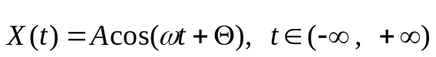，式中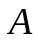是在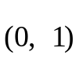上服从均匀分布的随机变量，是在上服从均匀分布的随机变量。问是否是各态历经过程？为什么？ (15分)
- 已知平稳随机过程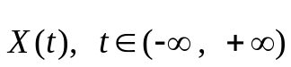的谱密度为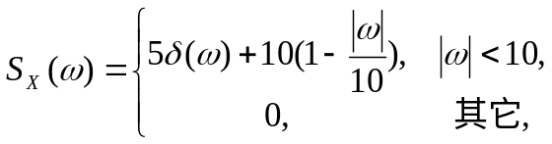, 求的自相关函数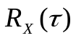。 (15分)

